Le nombre
Unité 4, Fiche 3a
Quelle quantité de nourriture mangent-ils ?

Pour chaque problème, détermine la quantité de nourriture que reçoit chaque animal.
Montre ton travail.
Note ta solution sur du papier quadrillé ou du papier à points.

Problème 1
Il y a 6 ours grizzli dans un parc animalier.
Chaque jour, ils reçoivent un sac de nourriture de 120 kg.
La nourriture est partagée également entre eux.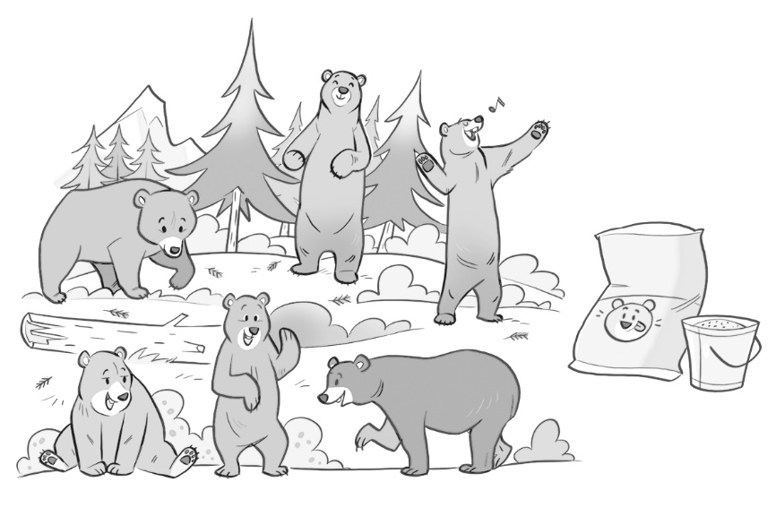

Le nombre
Unité 4, Fiche 3b
Quelle quantité de nourriture mangent-ils ? (suite)

Problème 2
Il y a 5 éléphants dans un parc safari.
Chaque jour, ils reçoivent un sac de nourriture de 150 kg.
La nourriture est partagée également entre eux.